imagens do artigo:
a questão da integração de saberes científicos no processo de formação da sentença sob a ótica de michel foucault

Imagem 1-Gizella chega ao manicômio
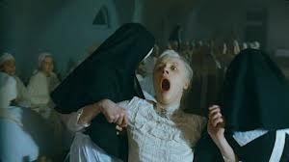
Fonte: Ópium: diário de uma louca (SZÁSZ, 2007)

Imagem 2 - Gizella em uma terapia
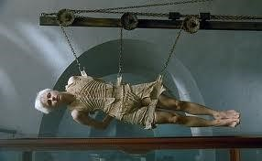
Fonte: Ópium: diário de uma louca (SZÁSZ, 2007)

Imagem 3: Jacques-Louis David - Marat assassinado (1793)
